I Edición Curso Especialista en Enoturismo

Presentación

Ayuntamiento de Medina del Campo. 17 de mayo de 2017

La I edición del Curso Especialista en Guía de Enoturismo organizada por Asesoría de Turismo, Welcome Castilla y León y el Centro de Formación Concertada Gregorio Fernández, patrocinada por el Ayuntamiento de Medina del Campo se desarrollará desde el 1 de junio al 13 de julio, en formato de clases presenciales realizándose posteriormente un período de prácticas en empresas del sector.

El Enoturismo ya no es una profesión de futuro sino de presente y por ello es necesario fomentar la cualificación de los profesionales, su reciclaje profesional y especialización y contribuir así a potenciar el sector, posicionado como una actividad económica de "gran valor", complementaria a la tradicional elaboración y comercialización de vinos, y que genera nuevas posibilidades de empleo y beneficios a las empresas.

En la presentación se adelantaran los resultados de la I parte del curso formada por los módulos de Guía Enoturístico, donde ya se han realizado entre los alumnos 4 contrataciones, se espera que con esta segunda parte del curso integrada por los módulos de Gestión de Destinos Enoturísticos y Dirección de Empresas Enoturísticas amplié este porcentaje de contratación.

El Curso de Especialista en Enoturismo es único en España, lo cual sitúa a Medina del Campo como un referente en formación enoturística en España. El Centro de Formación Concertada Gregorio Fernandez y Asesoria de Turismo han sido pioneros en el ámbito nacional creando una oferta educativa que responde a la demanda del sector en búsqueda continua de profesionales cualificados para atender a los diferentes perfiles enoturísticos.

A la presentación del I curso de Especialista en Enoturismo acudirá Raquel Alonso Concejala de Empleo, Industria, Comercio y Desarrollo Local de Medina del Campo. David Muriel, Agente de Desarrollo Local de Medina del Campo y Jorge Febrero, Director del Curso en el Centro de Formación Concertada Gregorio Fernandez.
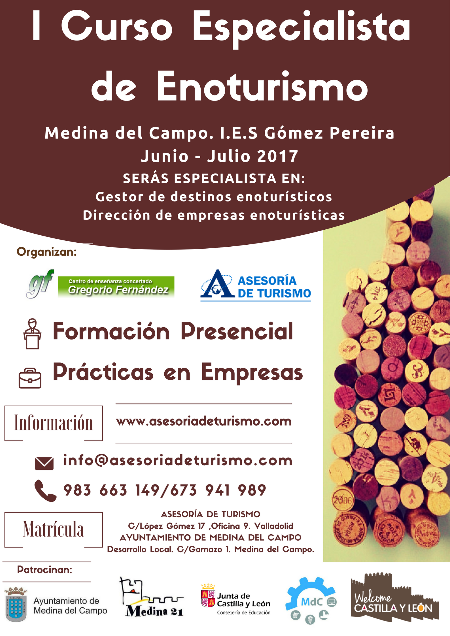

Asesoría de Turismo ofrece desde hace 5 años un servicio integral de formación y asesoramiento a empresas turísticas, apostando por la competitividad y la calidad. Gestionando proyectos como la agencia receptiva Welcome Castilla y León

El Centro de Formación Gregorio Fernández desarrolla a través de sus Ciclos formativos de Grado Medio, Grado Superior y Bachillerato la formación personalizada y adaptada a los nuevos nichos laborales, caracterizándose por la innovación y calidad docente

